**益阳市南县消防救援大队**

**2023年度部门决算**



**二〇二四年八月**

**目 录**

**第一部分 益阳市南县消防救援大队概况**

一、部门职责

二、机构设置

**第二部分 益阳市南县消防救援大队2023年度部门决算表**

一、收入支出决算总表

二、收入决算表

三、支出决算表

四、财政拨款收入支出决算总表

五、一般公共预算财政拨款支出决算表

六、一般公共预算财政拨款基本支出决算明细表

七、一般公共预算财政拨款“三公”经费支出决算表

八、政府性基金预算财政拨款收入支出决算表

九、国有资本经营预算财政拨款支出决算表

**第三部分 益阳市南县消防救援大队2023**

**年度部门决算情况说明**

一、收入支出决算总体情况说明

二、收入决算情况说明

三、支出决算情况说明

四、财政拨款收入支出决算总体情况说明

五、一般公共预算财政拨款支出决算情况说明

六、一般公共预算财政拨款基本支出决算情况说明

七、一般公共预算财政拨款“三公”经费支出决算情况说明

八、机关运行经费支出说明

九、政府采购支出情况说明

十、国有资产占用情况说明

十一、预算绩效情况说明

**第四部分 名词解释**

**第一部分 益阳市南县消防救援大队概况**

一、部门职责

国家综合性消防救援队伍承担防范化解重大安全风险、应对处置各类灾害事故的重要职责，是应急救援的主力军和国家队。益阳市南县消防救援大队隶属益阳市消防救援支队，受湖南省消防救援总队和南县县委县政府领导，依据有关法律法规履行下列职责：

（一）承担城乡综合性消防救援工作，负责指挥调度相关灾害事故救援行动，承担重要会议、大型活动消防安全保卫工作。

（二）承担火灾预防、消防监督执法以及火灾事故调查处理相关工作，依法行使消防安全综合监管职能，推动落实消防安全责任制。

（三）参与拟订消防专项规划，参与起草地方性消防法规、规章草案并监督实施。

（四）负责消防救援队伍综合性消防救援预案编制、战术研究和执勤备战、训练演练等工作。

（五）负责消防救援信息化和应急通信建设，承担综合性消防救援行动应急通信保障工作。

（六）负责消防安全宣传教育，组织指导社会消防力量建设。

（七）负责消防应急救援专业队伍规划、建设与调度指挥，参与组织协调动员各类社会救援力量参加救援任务。

（八）负责消防救援队伍建设与管理。

（九）完成上级单位和县委县政府交办的相关任务。

二、机构设置：

益阳市南县消防救援大队为四级预算单位。

**第二部分 益阳市南县消防救援大队2023年度部门决算表**

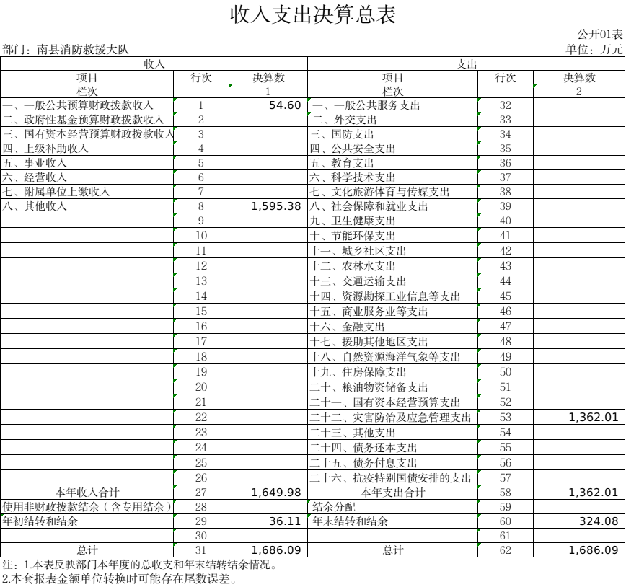

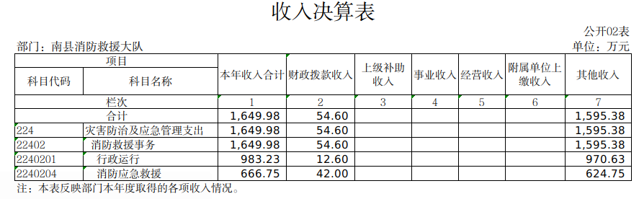

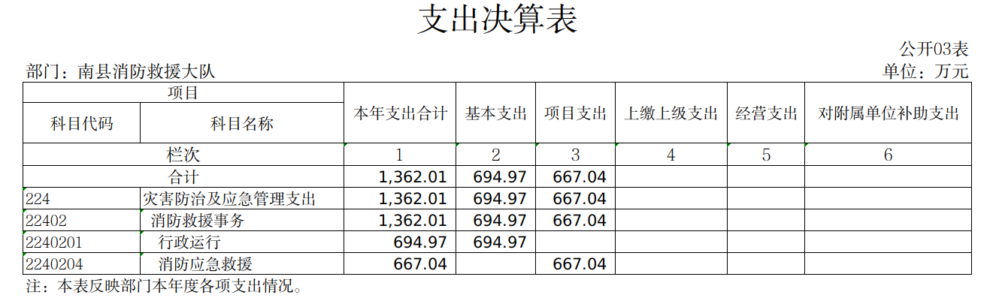

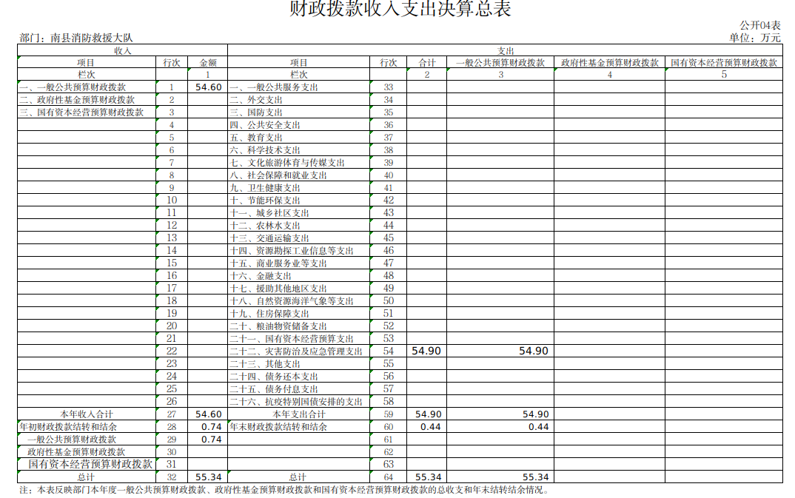

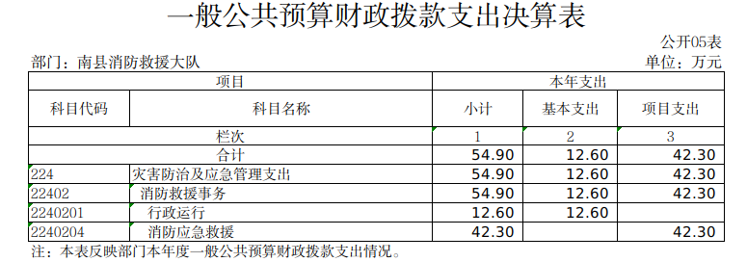

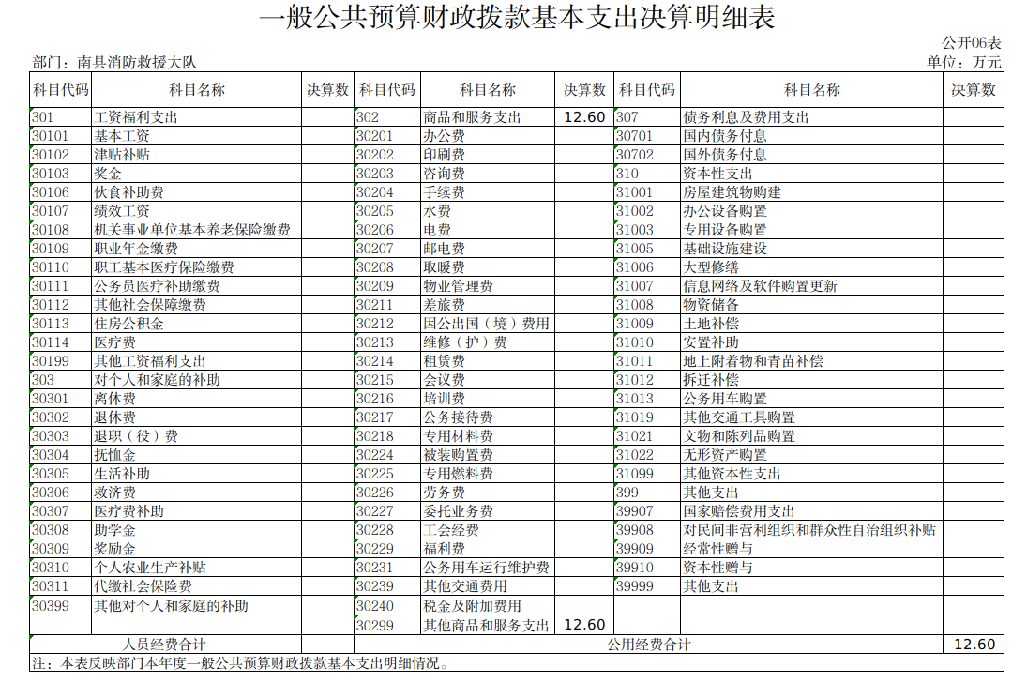

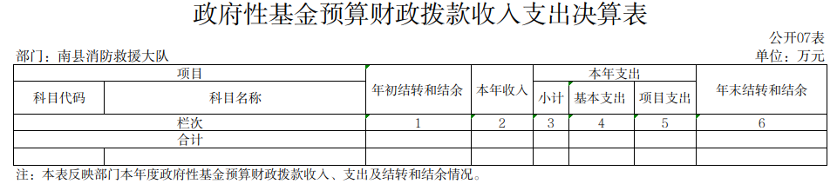

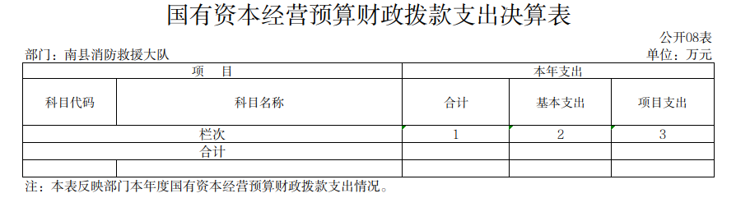

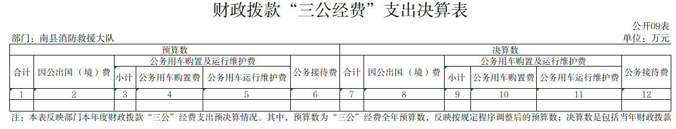

1. **益阳市南县消防救援大队2023年度部门决算情况说明**

一、收入支出决算总体情况说明

2023年度益阳南县消防救援大队收、支总计1686.09万元，与2022年度相比，收、支总计增加520.62万元，增加44.67%，增加的主要原因：地方财政年内追加预算504万元。

图1：收、支决算总计变动情况（单位:万元）

二、收入决算情况说明

本年收入合计1649.98万元，其中：财政拨款收入54.6万元，占3.31%；其他收入1595.38万元，占96.69%。

图2：收入决算

三、支出决算情况说明

本年支出合计1362.01万元，其中：基本支出694.97万元，占51.03%；项目支出667.04万元，占48.97%。

图3：支出决算

四、财政拨款收入支出决算总体情况说明

2023年度财政拨款收、支总计55.34万元。与2022年度相比，财政拨款收、支总计增加16.16万元，主要是原因是：人员实力增加，伙食费项目预算比去年增加20万元。

图4：财政拨款收、支决算总计变动情况（单位：万元）

五、一般公共预算财政拨款支出决算情况说明

**（一）财政拨款支出决算总体情况**

2023年度财政拨款支出54.9万元，占本年支出的4.03%。与2022年度相比，财政拨款支出增加16.46万元，增加42.82%，主要是2022年基本支出减少4.98万元，项目支出增加21.43万元。

图5：财政拨款支出决算变动情况（单位：万元）

**（二）财政拨款支出决算结构情况**

2023年度财政拨款支出54.9万元，主要用于以下方面：**灾害防治及应急管理（类）**支出54.9万元，占100%。

**（三）财政拨款支出决算具体情况**

2023年度财政拨款支出年初预算为55.34万元，支出决算为54.9万元，完成年初预算的99.2%。全部用于**灾害防治及应急管理（类）支出**，决算数小于年初预算数的主要原因是2023年伙食费项目经费未使用完。

六、一般公共预算财政拨款基本支出决算情况说明

2023年度财政拨款基本支出12.6万元，其中：公用经费12.6万元，主要是其他商品和服务支出。

七、一般公共预算财政拨款“三公”经费支出决算情况说明

**（一）“三公”经费财政拨款支出决算总体情况说明**

2023年度“三公”经费财政拨款支出预算为0万元，支出决算为0万元。

**（二）“三公”经费财政拨款支出决算具体情况说明**

**1.因公出国（境）费**预算为0万元，支出决算0万元。

**2.公务用车购置及运行费**预算为0万元，支出决算为0万元。

**3.公务接待费**预算为0万元，支出决算为0万元。

八、机关运行经费支出说明

益阳市南县消防救援大队2023年度机关运行经费支出12.6万元，比2022年减少4.98万元。主要原因是批复预算减少。

九、政府采购支出情况说明

益阳市南县消防救援大队2023年度政府采购支出总额115万元。其中：政府采购货物支出 115 万元。

十、国有资产占用情况说明

截至2023年12月31日，益阳市南县消防救援大队共有车辆11辆，其中：机要通信用车0辆、应急保障用车0辆、执法执勤用车0辆、特种专业技术用车10辆、其他用车1辆，其他用车主要是消防救援业务用车；单价50万元以上通用设备0台（套），单价100万元以上专用设备0台（套）。

十一、预算绩效情况说明

**（一）预算绩效管理工作开展情况**

根据预算绩效管理要求，我支队组织对2023年度一般公共预算项目支出开展绩效自评，其中，一级项目0个，二级项目2个，共涉及资金667.05万元，占一般公共预算项目支出总额的100%。

**（二）部门决算中项目绩效自评结果**

**1.**服装护具及伙食补助项目绩效自评综述：根据年初设定的绩效目标，项目自评得分在90分以上，评价等级为“优”。项目全年预算数42.74万元，执行数为42.3万元，完成预算的98.97%。**项目绩效目标完成情况：**按人员实力和伙食费补助标准，保障了消防救援人员饮食需要。

**2.**非财项目绩效自评综述：根据年初设定的绩效目标，项目自评得分在90分以上，评价等级为“优”。项目全年预算数642.5万元，执行数624.75万元，完成预算的97.23%。**项目绩效目标完成情况：**上缴装备储备金，及时支付消防车尾款。

**（三）伙食补助费绩效自评表**

|  |  |  |  |  |  |  |  |  |  |  |
| --- | --- | --- | --- | --- | --- | --- | --- | --- | --- | --- |
| **伙食补助费项目绩效自评表** | | | | | | | | | | |
| （2023年度） | | | | | | | | | | |
|  |  |  |  |  |  |  |  |  |  |  |
| 项目名称 | | 益阳支队南县大队伙食补助费 | | | | | | | | |
| 主管部门 | | [225] 消防救援局 | | | 实施单位 | 南县消防救援大队 | | | | |
| 项目资金 （万元） | |  | | 年初预算数 | 全年预算数 | 全年执行数 | 分值 | 执行率 | | 得分 |
| 年度资金总额： | | 42.74 | 42.74 | 42.30 | 10.0 | 99.0% | | 9.8 |
| 其中：财政拨款 | | 42.00 | 42.00 | 41.56 | -- | 0.0% | | -- |
| 上年结转 | | 0.74 | 0.74 | 0.74 | -- | 0.0% | | -- |
| 其他资金 | | 0.00 | 0.00 | 0.00 | -- | 0.0% | | -- |
| 年 度 总 体 目 标 | 预期目标 | | | | | 实际完成情况 | | | | |
| 按照现行伙食费规定要求及保障标准，保障基层消防救援指战员每日伙食需要，厉行勤俭节约，科学调剂伙食，切实提升基层消防救援指战员的满足感、获得感。 | | | | | 预算执行率达到95%。 | | | | |
| 绩 效 指 标 | 一级指标 | 二级指标 | 三级指标 | | 年度指标值 | 实际完成值 | 分值 | 得分 | 偏差原因分析及 改进措施 | |
| 成本指标 | 经济成本指标 | 专款专用率 | | ≥95百分比 | 100.0百分比 | 20 | 20.0 |  | |
| 产出指标 | 质量指标 | 预算执行率 | | ≥95百分比 | 100.0百分比 | 10 | 10.0 |  | |
| 食品安全率 | | ≥100百分比 | 100.0百分比 | 20 | 18.0 |  | |
| 效益指标 | 社会效益指标 | 保持消防员充沛体力，提升战斗力 | | ≥95百分比 | 100.0百分比 | 30 | 30.0 |  | |
| 满意度指标 | 服务对象 满意度指标 | 消防员对伙食满意度 | | ≥95百分比 | 100.0百分比 | 10 | 10.0 |  | |
| 总分 | | | | | | | 100 | 97.8 |  | |
| 说明： | | | | | | | | | | |

**第四部分 名词解释**

**（一）一般公共预算财政拨款收入：**指中央财政当年拨付的资金。

**（二）其他收入：**指除 “一般公共预算财政拨款收入”、“事业收入”、“事业单位经营收入”等以外的收入。

**（三）年初结转和结余：**指单位以前年度尚未完成、结转到本年按有关规定继续使用的资金。

**（四）住房保障支出（类）住房改革支出（款）住房公积金（项）**：反映行政事业单位按人力资源和社会保障部、财政部规定的基本工资和津贴补贴以及规定比例为职工缴纳的住房公积金。

**（五）住房保障支出（类）住房改革支出（款）购房补贴（项）**：反映按房改政策规定，行政事业单位向符合条件职工（含离退休人员）发放的用于购买住房的补贴。

**（六）灾害防治及应急管理支出（类）消防事务（款）行政运行（项）**：指消防救援局及所属消防救援队伍用于保障机构正常运行、开展日常工作的基本支出。

**（七）灾害防治及应急管理支出（类）消防事务（款）消防应急救援（项）**：指消防救援局开展消防应急救援方面的支出。

**（八）灾害防治及应急管理支出（类）消防事务（款）其他消防事务支出（项）**：指消防救援局部门机动费项目支出及消防产品合格评定中心的各项支出。

**（九）年末结转和结余：**指单位本年度或以前年度预算安排、因客观条件发生变化未全部执行或未执行，结转到以后年度继续使用的资金，或项目已完成等产生的结余资金。

**（十）基本支出：**指为保障机构正常运转、完成日常工作任务而发生的人员支出和公用支出。

**（十一）项目支出：**指在基本支出之外为完成特定行政任务和事业发展目标所发生的支出。

**（十二）“三公”经费：**纳入中央财政预决算管理的“三公”经费，是指中央部门用财政拨款安排的因公出国（境）费、公务用车购置及运行费和公务接待费。其中，因公出国（境）费反映单位公务出国（境）的国际旅费、国外城市间交通费、住宿费、伙食费、培训费、公杂费等支出；公务用车购置及运行费反映单位公务用车车辆购置支出（含车辆购置税）及租用费、燃料费、维修费、过路过桥费、保险费、安全奖励费用等支出；公务接待费反映单位按规定开支的各类公务接待（含外宾接待）支出。

**（十三）机关运行经费：**为保障行政单位（包括参照公务员法管理事业单位）运行用于购买货物和服务的各项资金，包括办公及印刷费、邮电费、差旅费、会议费、福利费、日常维修费、专用材料及一般设备购置费、办公用房水电费、办公用房取暖费、办公用房物业管理费、公务用车运行维护费以及其他费用。